SVETI PAVAO

SAVAO JE ŽIDOV.ROĐEN JE U GRADU TARZU.
PROGONIO JE KRŠĆANE.
KRENUO JE U DAMASK UBITI KRŠĆANE.
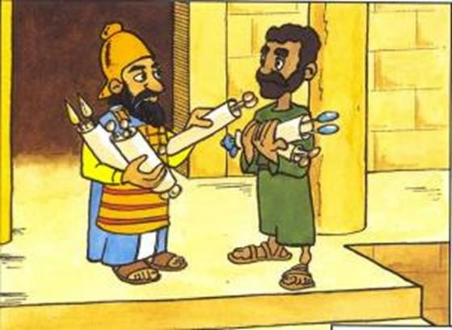

PRED DAMASKOM GA JE
OBASJALA SVJETLOST.
POSTAO JE SLIJEP. ISUS MU SE JAVIO.ISUS GA JE UPITAO: „SAVLE, SAVLE ZAŠTO ME PROGONIŠ.“
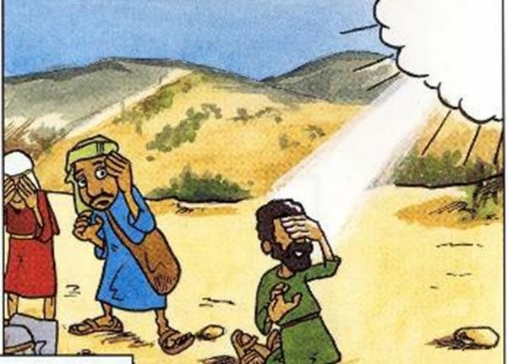
ANANIJA JE MOLIO SA SAVLOM. SAVAO JE PROGLEDAO I KRSTIO SE.PROMIJENIO JE IME U PAVAO. POSTAO JE APOSTOL.

ŽIDOVI SU GA POČELI PROGONITI.
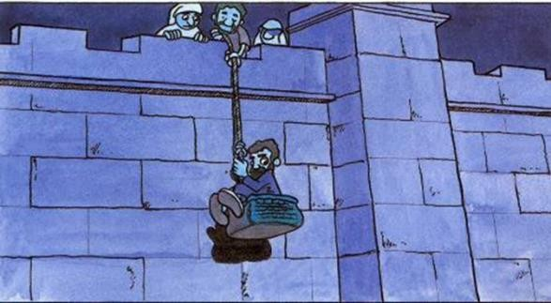

PUTOVAO JE I GOVORIO LJUDIMA O ISUSU. IMAO JE 3 MISIJSKA PUTOVANJA.

PAVLA SU ZAROBILI. ODVELI SU GA U RIM. U RIMU JE UMRO.
ČESTO JE NACRTAN S MAČEM U RUCI.

